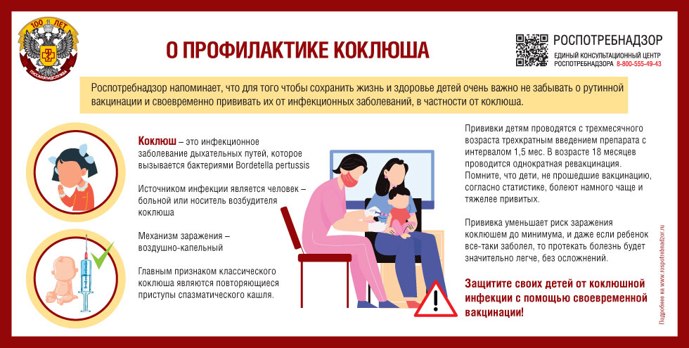

Нурлатский ТО Управления Роспотребнадзора по Республике Татарстан напоминает, что для того чтобы сохранить жизнь и здоровье детей очень важно не забывать о рутинной вакцинации и своевременно прививать их от опасных инфекционных заболеваний, в частности от коклюша.
Коклюш — это инфекционное заболевание дыхательных путей, которое вызывается бактериями Bordatellapertussis. Несмотря на широкое использование вакцинации, уровень заболеваемости коклюшем очень высок и в мире, и в России. Коклюш характеризуется приступами спазматического кашля, интоксикацией и преимущественным поражением дыхательных путей.
Источником инфекции является человек, больной или носитель. Основную эпидемиологическую опасность представляют больные коклюшем лица, выделение возбудителя которыми начинается с последних дней инкубационного периода и достигает максимума в катаральном периоде с момента первых клинических проявлений, а также на 1-й неделе спазматического кашля. Для маленьких детей чаше всего источником заболевания являются взрослые или старшие дети.
Механизм заражения – воздушно-капельный. Восприимчивость к инфекции высокая. Группу особого риска составляют новорожденные. В возрасте до 1 года ребенок не имеет собственных антител, а материнские – не поступают, даже если у матери есть иммунитет против коклюша.

Главным признаком классического коклюша являются повторяющиеся приступы спазматического кашля. Обычно на фоне общего удовлетворительного состояния, легкого насморка и небольших подъемов температуры тела появляется сухой кашель. На протяжении 2-х недель он постепенно усиливается. Первый приступ кашля с репризой – это сигнал перехода коклюша в спазматическую стадию, длящуюся от 2-х недель до месяца.
Осложнения коклюша наиболее часто наблюдаются у детей младше 1 года, с повышенным риском тяжелого течения у недоношенных младенцев. Чаще всего коклюш вызывает осложнения, связанные с развитием вторичной бактериальной инфекции.
Бактериальная пневмония - наиболее частое осложнение коклюша. Бронхит, плеврит, эмфизема, коллапс легкого; гипоксия. У детей раннего возраста коклюш может способствовать развитию бронхоэктатической болезни. Так же могут быть и другие осложнения: синусит, отит, разрыв барабанных перепонок, обезвоживание, кровотечение из носа, ушибы, грыжи, разрыв мышц брюшной стенки, отслойка сетчатки, судороги, заболевания головного мозга, отставание в развитии.
Коклюш у взрослых проходит довольно тяжело и может стать причиной серьезных осложнений, таких как судороги и энецфалопатия. У пациентов в возрасте старше 30 лет в 5-9 % случаев возникает пневмония. У женщин старше 50 лет в 34% случаев выявляется недержание мочи, связанное с коклюшем. Кроме того, регистрируются такие осложнения, как переломы ребер, паховая грыжа, удушье, грыжа поясничного диска, обмороки.
Единственной мерой активной профилактики на сегодняшний день является вакцинация. Коклюшная цельноклеточная вакцина (АКДС) впервые создана более 70 лет назад. С ее помощью удалось резко снизить заболеваемость и тяжесть коклюша, но заболеваемость все равно остается высокой.
Прививки проводятся с трехмесячного возраста трехкратным введением препарата с интервалом 1,5 мес. В 18 мес. проводится однократная ревакцинация.
Дети, не прошедшие вакцинацию, согласно статистике, болеют намного чаще и тяжелее привитых. Прививка уменьшает риск заражения коклюшем до минимума, и даже если ребенок все-таки заболел, то протекать болезнь будет значительно легче, без осложнений.

Защитите своих детей от коклюшной инфекции с помощью своевременной вакцинации.

